**GUIA N°4 Presentación en PowerPoint**

|  |
| --- |
| **Nombre: Curso: N° Lista:** |

|  |
| --- |
| **Objetivo:**  Crear y diseñar presentación en PowerPoint con respecto al tema “Internet Segura”, siguiendo los pasos del vídeo. |
| **Instrucciones:**  Observa el siguiente video en:   * [**https://www.youtube.com/watch?v=erSR_XD90wk**](https://www.youtube.com/watch?v=erSR_XD90wk) |

1. Crear y diseña, presentación en **PowerPoint** con tema **“Internet Segura”**, aplicando todo lo que aparece en el video. Guarda el archivo con tu nombre y curso.
2. Enviar correo al profesor; **cristian.seura@colegioprovidencialaserena.cl**
3. Llenar los campos y adjuntar archivo.

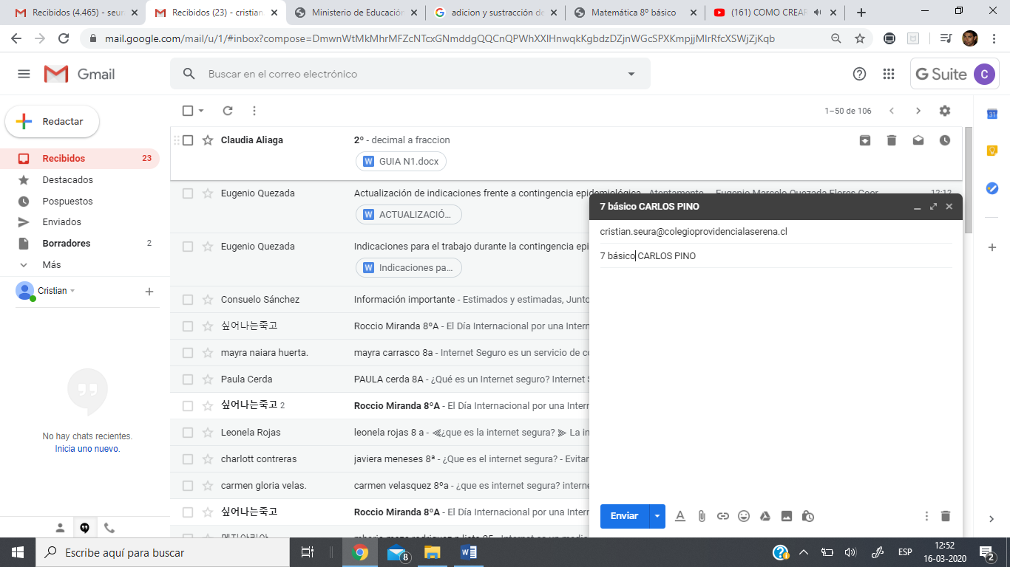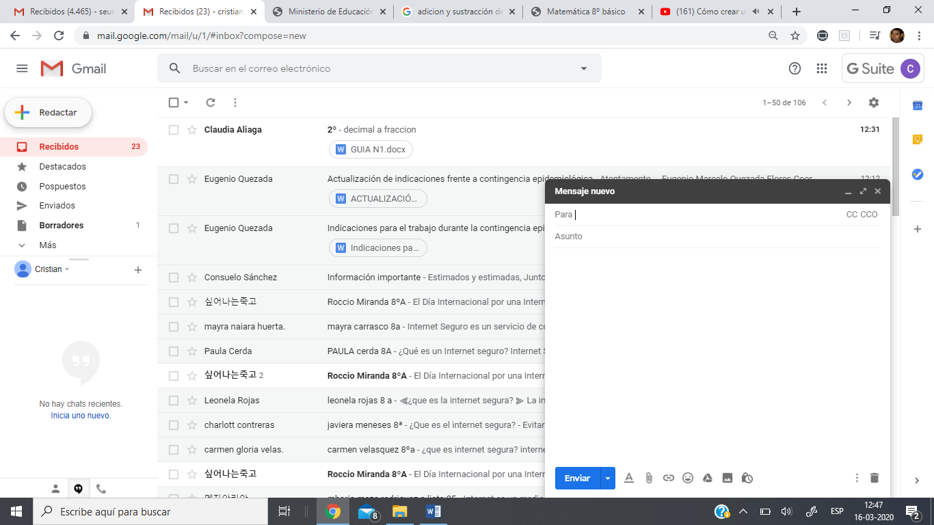

**Adjuntar Archivo**

**Aquí**

Asunto: <curso> <nombre>

1. Pauta de Evaluación.

|  |  |  |
| --- | --- | --- |
| **NOMBRE:** | **Nº LISTA:** | **NOTA:** |
|
| **FECHA:** | **PTJE. TOTAL: 32**  **PUNTOS.** | **PTJE. OBTENIDO:** |
|

**ESCALA**

|  |  |  |  |  |  |  |  |  |  |
| --- | --- | --- | --- | --- | --- | --- | --- | --- | --- |
| **Muy Bueno** | **4** | **Bueno** | **3** | **Regular** | **2** | **Insuficiente** | **1** | **No observado** | **0** |

|  |  |  |
| --- | --- | --- |
| **CRITERIOS / DIMENSIONES** | **INDICADORES A EVALUAR** | **PUNTAJE**  **OBTENIDO** |
| **ASPECTOS FORMALES** | Entrega Proyecto según el formato. |  |
| Sigue las indicaciones entregadas en vídeo. |  |
| **CONTENIDO** | *Desarrolla 7 diapositivas referentes al tema.* |  |
| *La Primera diapositiva corresponde a una portada, con el título y los datos de la alumna (nombre, curso y asignatura)* |  |
| *La ultima diapositiva, corresponde a la conclusión de la actividad. (opinión en 5 líneas de lo aprendido, respecto al tema y a la herramienta PowerPoint)* |  |
| **PROCESO** | Envía tu trabajo por correo y adjunta archivo. |  |
| Cumple con el formato solicitado del afiche (según vídeo) |  |
| Entrega archivo adjunto con su nombre y curso. |  |

1. OBSERVACIONES:

_________________________________________________________________________________________________________________________________________________________________________________________________________________________________________________________________________________________